**Pkt 4**

**Ventslangar 3 st**

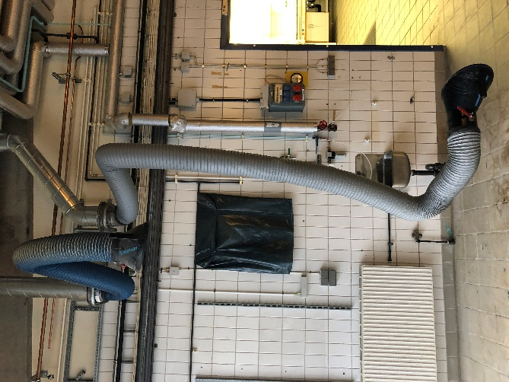 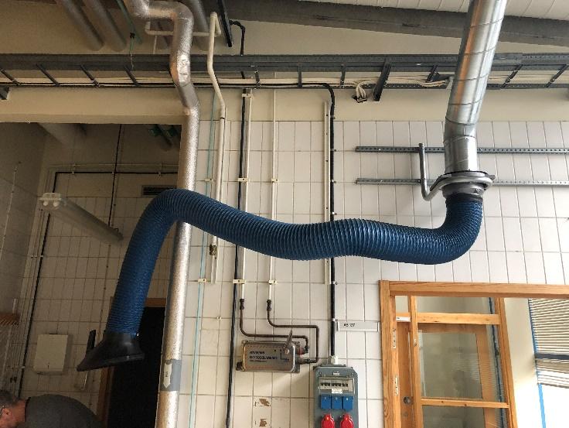

**Utslagsvask (liten)**

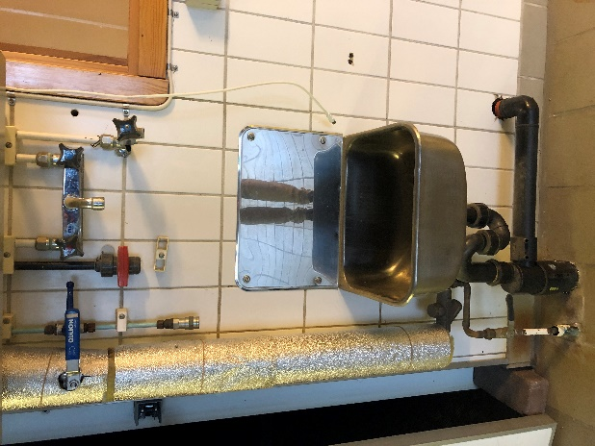

**Rum AB 136**

**Dragskåp (liten)**

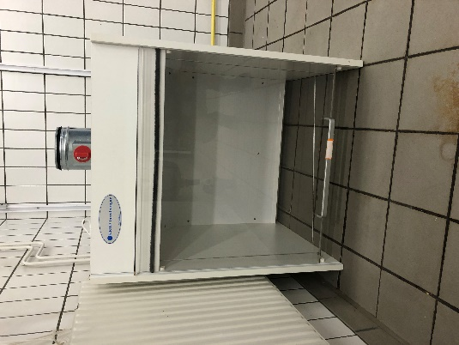

**Dragskåp 2st (stora)**

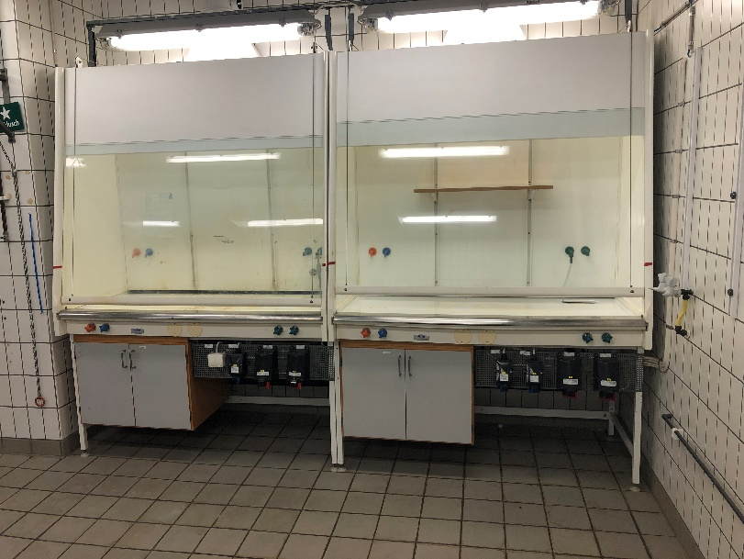

**Diskbänk med dusch**

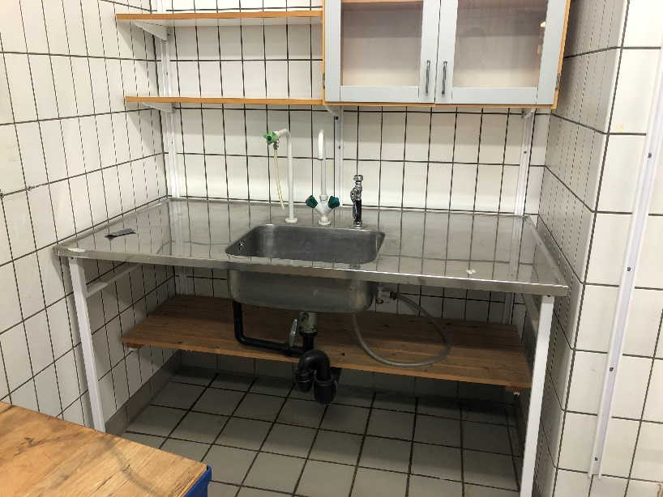

**Rum AB 135**

**Diskbänk**

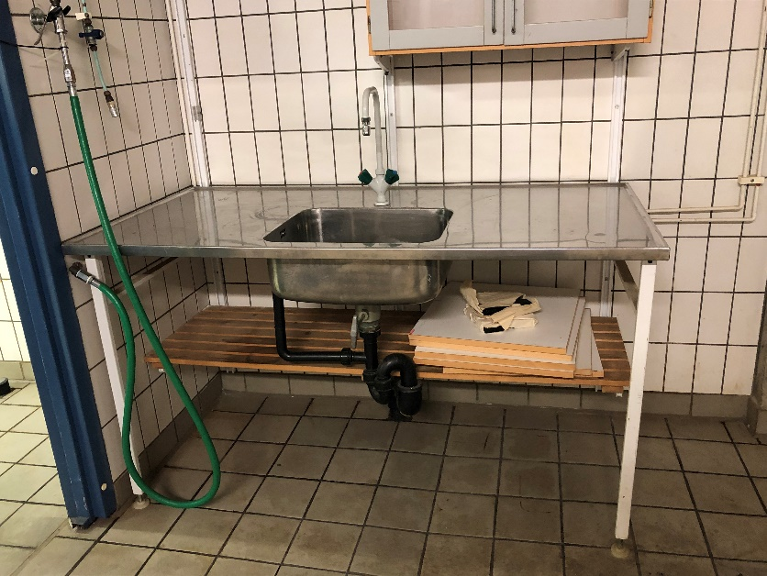

**Rum AB 143**

**Diskho (liten)**

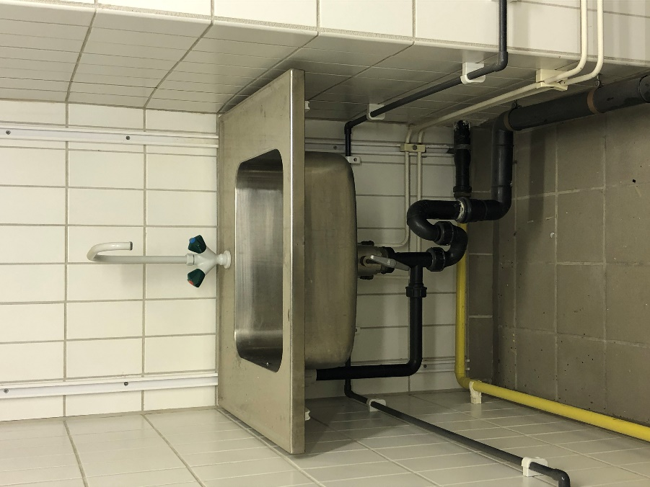

**Rum AB 145**

**Kylrumsfläkt 2st**

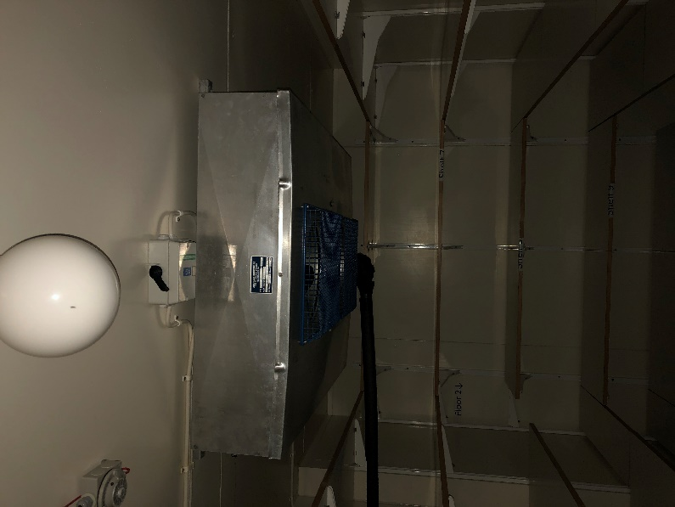 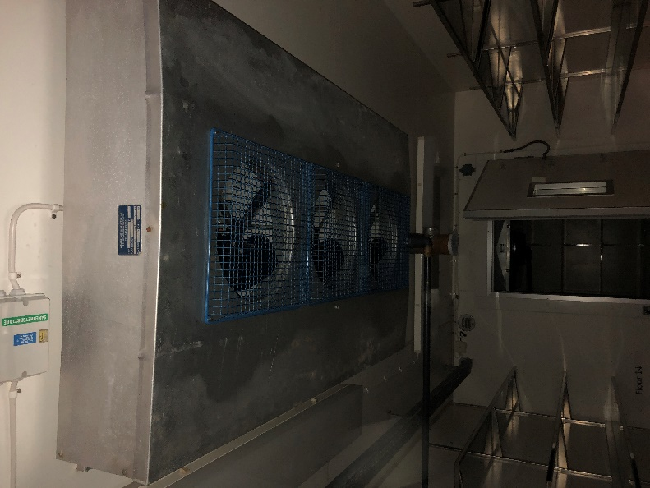

**Rum AB 142**

**Diskbänk**

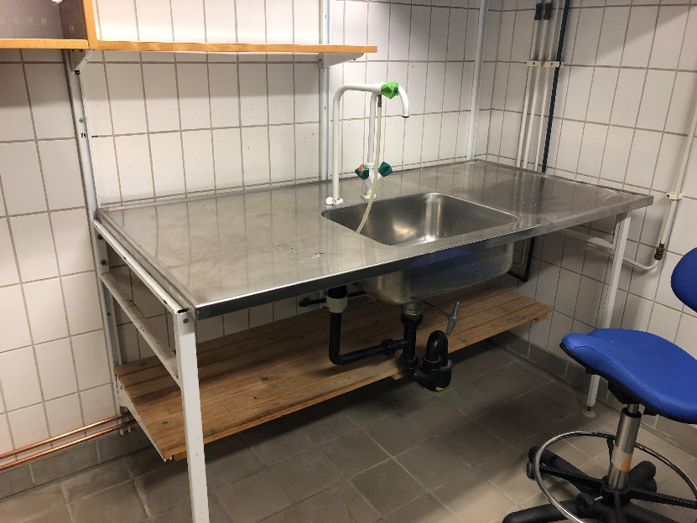

**Förvaring/Säkerhetsskåp**

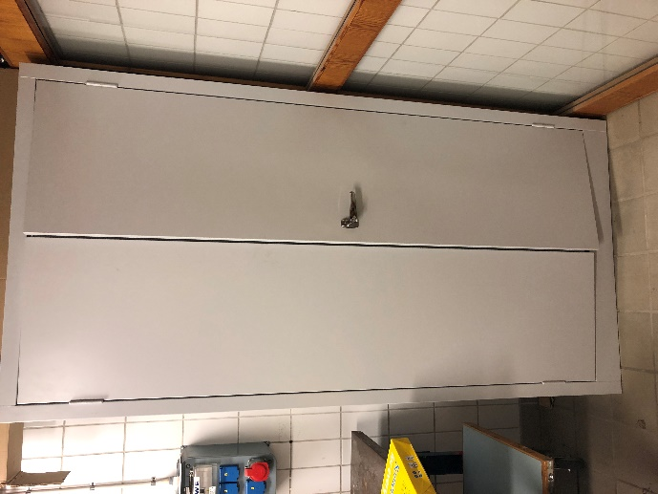 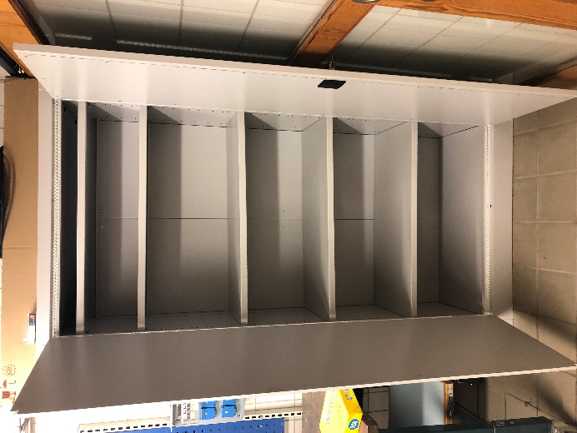

**Plåtklädd arbetsbänk**

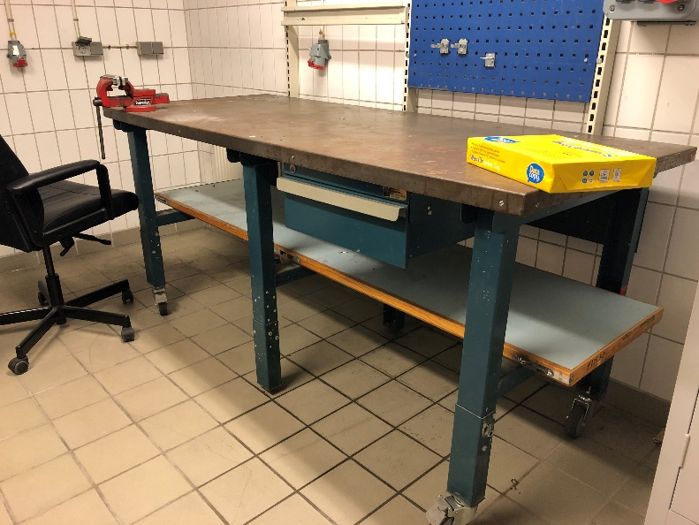

**Rum AB 147**

**Diskbänk**

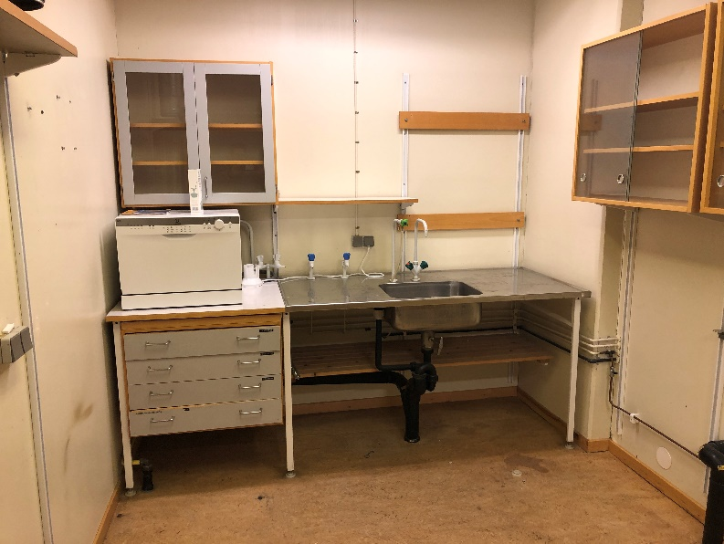

**Rum AB 141**

**Fläkthuv**

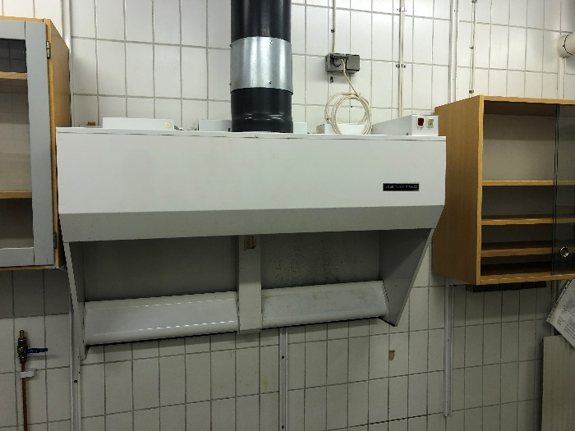

**Diskbänk**

